Prototip: eGradimo

1.2.Navigacijski tabovi

1.1.Home link

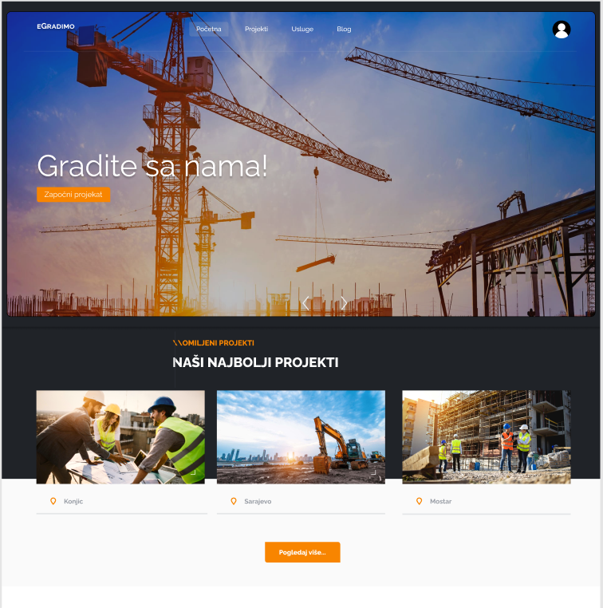

1.3. Slideshow

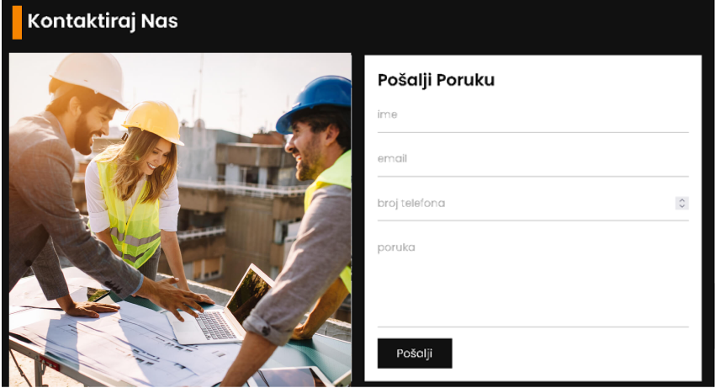

Input prompt

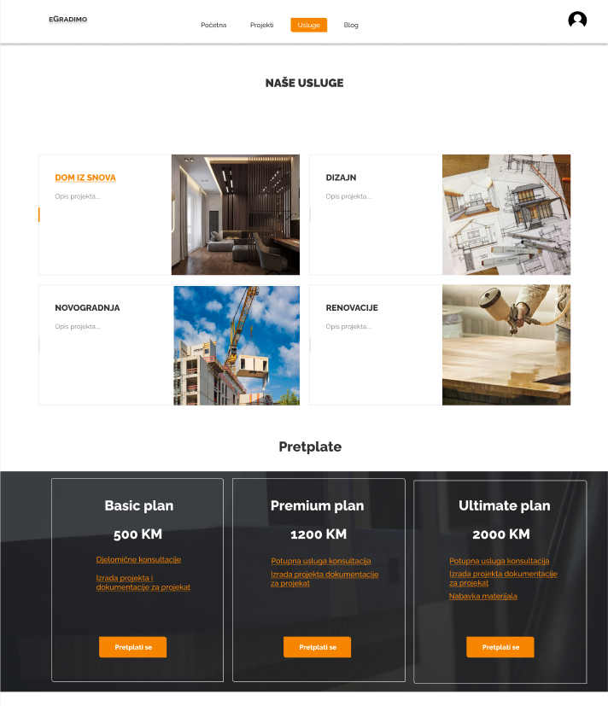

2.2. Navigacijski tabovi ,Kategorizacija

2.1.Home link

 2.5. Dashboard

2.3. Kartice

2.4. Paywall

3.1.Home link

3.2. Navigacijski tabovi

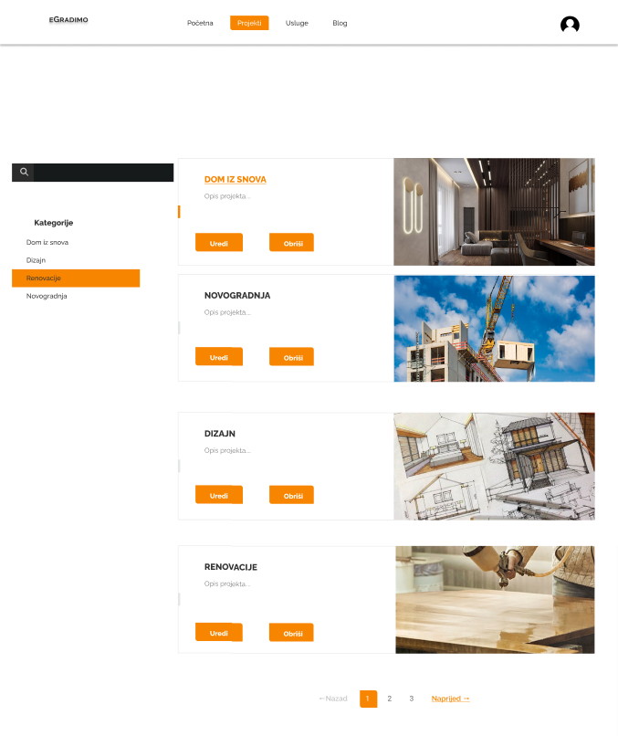

3.3.Kategorizacija

3.4.Lista artikala

3.5. Paginacija

4.1. Home link

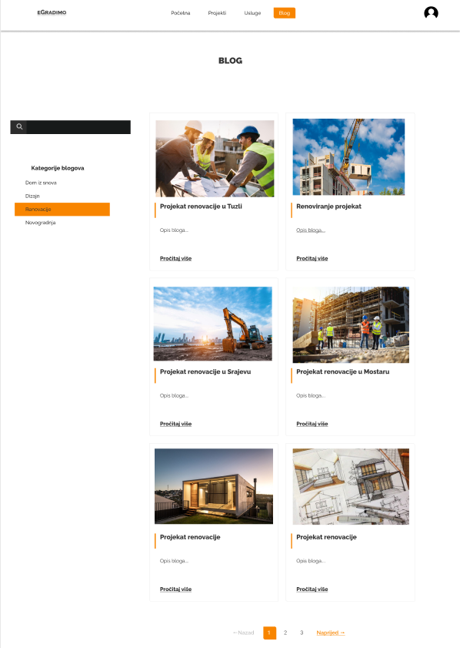

4.3.Kategorizacija

4.2. Navigacijski tabovi

4.6.

4.4.Lista članaka

4.5. Paginacija

* Tri ekrana najvaznijih funkcionalnosti po clanu
* Svaki barem jednu funkc. Aplikacije
* (6 boda)
* Opis koristenih primjera uzoraka korisnnickog interfejsa
* Kratko obrazčpzenje za svaki mockup
* (4 boda)
* Bez ekrana za prijavu ili registraciju, ekrana općih funkcionalnosti

Design patterns:

1. Slideshow,

Paginacija

Lista članaka

1. **Home Link**

# **Paywall**

1. **Testimonials**